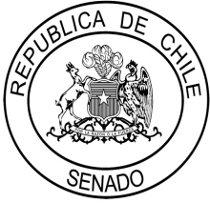

CARTA DE PATROCINIO

Presentada la iniciativa de ley de aumento de impuestos a la comida chatarra para el subsidio de la comida saludable, a cargo del equipo de estudiantes del Instituto Obispo Silva Lezaeta de Calama, Región de Antofagasta del Torneo Delibera 2017, organizado por la Biblioteca del Congreso Nacional, manifiesto mi concordancia y adhesión a dicha iniciativa, ya que, es una materia que compete a gran cantidad de ciudadanos de nuestro país.

ALBERTO ESPINA OTERO

Brindo mi apoyo, en virtud de que este tipo de instancias son una excelente oportunidad para que los jóvenes puedan tener un acercamiento a las problemáticas de su entorno, permitiendo una sólida formación ciudadana.

Atentamente,

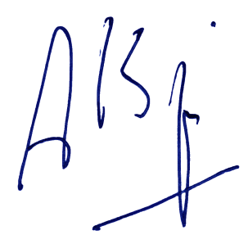

Alberto Espina Otero
Senador de la República de Chile

